Đặc tả UC11: Chấm điểm
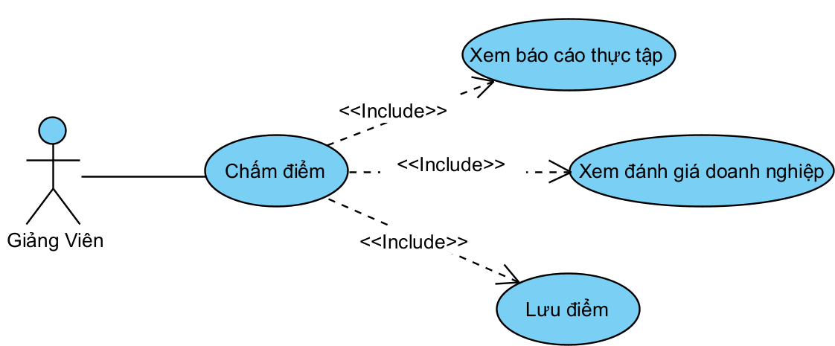
Thuộc tính | Nội dung
Mã Use Case | UC11
Tên Use Case | Chấm điểm sinh viên thực tập
Tác nhân | Giảng viên
Mô tả | Cho phép giảng viên xem thông tin quá trình thực tập, báo cáo và đánh giá của doanh nghiệp để chấm điểm cho sinh viên.
Điều kiện trước | Giảng viên đã đăng nhập vào hệ thống và được phân công hướng dẫn sinh viên. Sinh viên đã hoàn thành các nội dung cần thiết của kỳ thực tập.
Điều kiện sau | Điểm thực tập của sinh viên được lưu vào hệ thống và có thể được sử dụng để tổng hợp kết quả thực tập.
Dòng sự kiện chính
Tác nhân | Hệ Thống
1. Giảng viên chọn chức năng Chấm điểm.  3. Giảng viên chọn sinh viên cần chấm điểm.  5. Giảng viên xem các thông tin và nhập điểm cho sinh viên.  7. Giảng viên chọn Lưu/Xác nhận điểm. | 2. Hệ thống hiển thị danh sách sinh viên được giảng viên hướng dẫn.  4. Hệ thống hiển thị thông tin sinh viên, báo cáo thực tập, nhận xét và đánh giá của doanh nghiệp.  6. Hệ thống kiểm tra tính hợp lệ của điểm được nhập.  8. Hệ thống lưu điểm của sinh viên và thông báo chấm điểm thành công.  9. Kết thúc use case.

Biểu đồ hoạt động UC11:
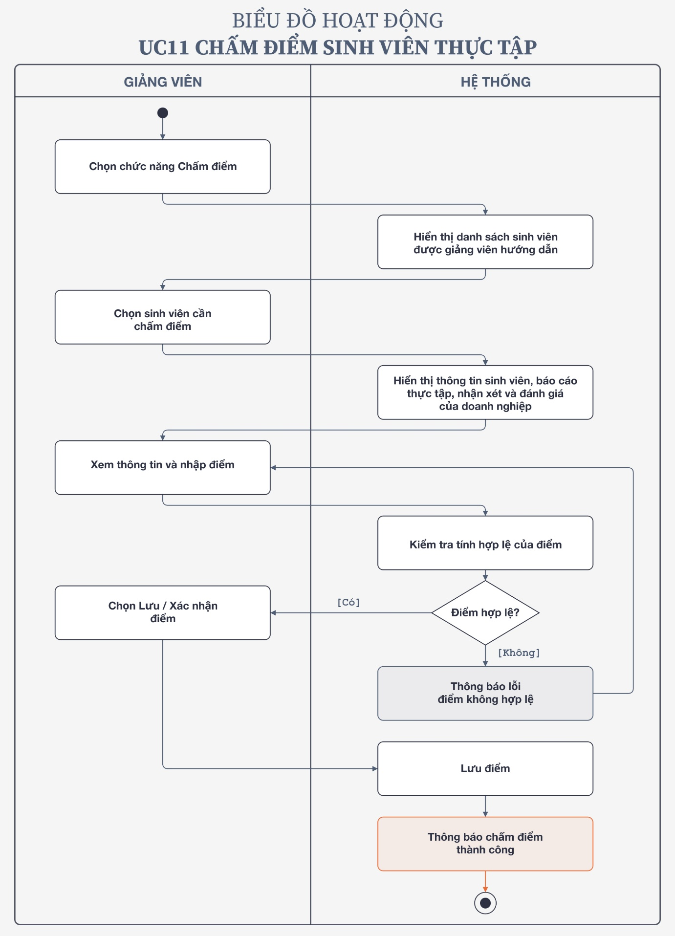

Đặc tả UC12: Thống kê kết quả
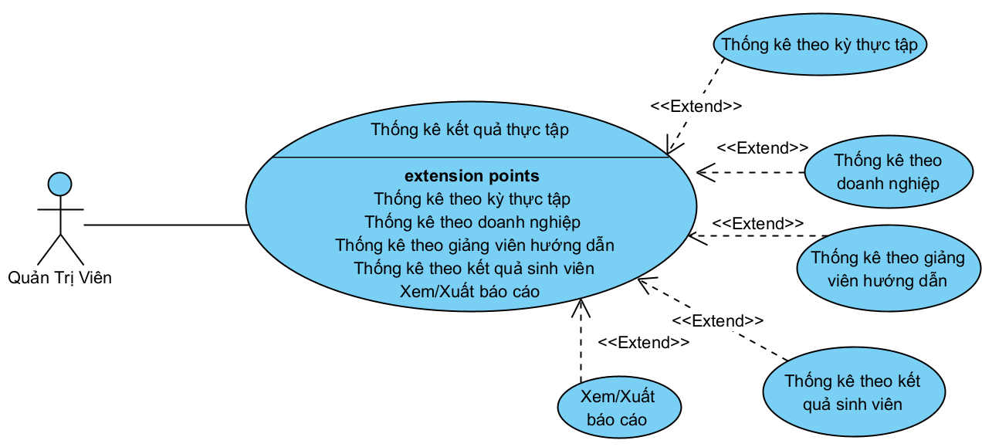

Thuộc tính | Nội dung
Mã Use Case | UC12
Tên Use Case | Thống kê kết quả
Tác nhân | Quản trị viên
Mô tả | Cho phép quản trị viên xem và tổng hợp kết quả thực tập của sinh viên theo các tiêu chí như kỳ thực tập, doanh nghiệp, giảng viên hướng dẫn và kết quả thực tập. Quản trị viên có thể xem hoặc xuất báo cáo thống kê
Điều kiện trước | Quản trị viên đã đăng nhập thành công. Hệ thống đã có dữ liệu sinh viên, quá trình thực tập và kết quả đánh giá, chấm điểm.
Điều kiện sau | Hệ thống hiển thị kết quả thống kê theo yêu cầu của quản trị viên. Nếu quản trị viên chọn xuất báo cáo, hệ thống tạo báo cáo tương ứng.
Dòng sự kiện chính
Tác nhân | Hệ Thống
1. Quản trị viên chọn chức năng Thống kê kết quả.  3. Quản trị viên lựa chọn tiêu chí lọc thống kê nếu cần.  5. Quản trị viên chọn Xem thống kê/Tìm kiếm. | 2. Hệ thống hiển thị giao diện thống kê và các tiêu chí thống kê.  4. Hệ thống kiểm tra các tiêu chí được chọn.  6. Hệ thống tổng hợp lại dữ liệu theo các tiêu chí đã chọn.  7. Hệ thống hiển thị kết quả thống kê.  8. Kết thúc use case.

Biểu đồ hoạt động UC12:


